МІНІСТЕРСТВО ОСВІТИ І НАУКИ УКРАЇНИ

Національний технічний університет «Дніпровська політехніка»

Кафедра ПЗКС

ЗВІТ

з лабораторної роботи №4

з дисципліни

Аналіз програмного забезпечення

Виконав: ст. гр. 121-21-2

Носач Микола Костянтинович

Перевірив:

Викл. Мінєєв О.С.

Дніпро

2024

Завдання:

Зареєструватись в системі AWS (Amazone web services). Далі розмістити на сервісі S3 статичну веб сторінку на якій буде вказана ваше ПІБ та обов’язково академічна група. Бакет на S3 в якому буде лежати ваша сторінка обов’язково в своєму імені повинен містити ваше прізвище та імя. Наприклад myefremov-bucket-apz для студента з іменем Михайло Єфремов. Результатом виконання цієї лабораторної роботи буде адреса на вашу веб-сторінку на подобі myefremov-bucket-apz.amazonaws.com/index.html на якій буде написано ваш ПІБ та група.

Хід роботи:

1. Створено та підтерджено акаунт AWS.

2. Створено бакет [mynschmk-bucket-apz](https://eu-north-1.console.aws.amazon.com/s3/buckets/mynschmk-bucket-apz).

3. Додано файл index.html з ініціалами та номером групи:

<!DOCTYPE html>

<html lang="uk">

<head>

    <meta charset="UTF-8">

    <meta name="viewport" content="width=device-width, initial-scale=1.0">

</head>

<body>

    <h1>Nosach M K 121-21-2</h1>

</body>

</html>

4. Надано доступ для всіх.  
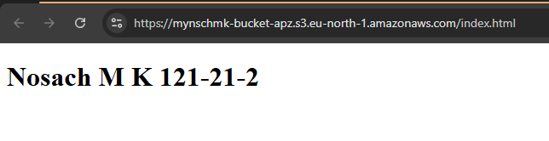

(рис.1 – статична веб сторінка на якій вказані мої ПІБ та академічна група)

5. Посилання на сторінку:

<https://mynschmk-bucket-apz.s3.eu-north-1.amazonaws.com/index.html>